МДОУ ВМР « Детский сад комбинированного вида №1 «Ласточка»
Г. Вольска, Саратовской области.

КОНСПЕКТ

непосредственно образовательной деятельности
во второй младшей группе
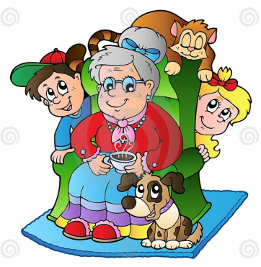
на тему: « В гости к бабушке - Варварушке»

приоритетная образовательная область: « познавательное развитие»
Составила и провела: воспитатель первой категории Колесова Наталья Васильевна
Образовательная область: « Познавательное развитие»
Тип: интегрирование
Интеграция видов детской деятельности: игровая, коммуникативная, продуктивная.
Форма организации: группа.
Задачи:
Образовательные: Закреплять и уточнять знания и представления детей о диких животных, овощах и фруктах; выявить у детей умении в аппликации украшать заготовку; составлять декоративную композицию из геометрических форм; выявить навыки работы с клеем и кисточкой.
Развивающие: развивать слуховое и зрительное внимание, память, мышление.
Воспитательные: воспитывать аккуратность работы с клеем, вызвать желание помогать героям в трудной ситуации.
Индивидуальная работа: с Полиной П. – воспитывать желание помогать сказочным героям
Предварительная работа: решение проблемных ситуаций; рассматривание овощей и фруктов; беседы и загадывание загадок о диких животных; дидактические игры: « Чудесный мешочек»; « Где, что растет?»; « Разложи по группам!»; подвижные игры: « Зайцы и волк»; «Огуречик, огуречик»; коллективная работа по аппликации: « Лоскутное одеяло»
Оборудование и материалы: костюм бабушки; муляжи овощей и фруктов;маски волка и зайца; декорация домика, цветы, искусственные деревья; раздаточный материал: силуэт фартука формата А – 4, геометрические фигуры разного цвета; клей, кисти, клеенки, х/б салфетки.
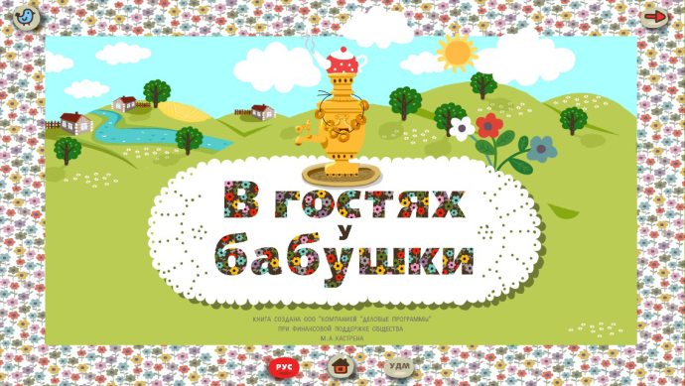

Ход непосредственной образовательной деятельности ( НОД)

Дидактическая игра (игровая ситуация) создающая мотивацию к деятельности.
Воспитатель: Ребята, посмотрите сколько у нас сегодня гостей. Давайте с ними поздороваемся. Вы слышите к нам кто – то идет? (звучит музыка заходит девочка)
Маша: Здравствуйте ребята, меня зовут Маша! Это детский сад? Как он называется, а группа как называется ( ответы детей) Вот мне – то вы и нужны?
Воспитатель: Зачем мы тебе нужны?
Маша:Умоей бабушке день рождения, а подарка нет. Не могли бы вы мне помочь сделать подарок для бабушки? ( ответы детей)
Воспитатель: Ребята, какой подарок можно подарить бабушке? ( фартук) Очень хорошо давайте начнем делать подарок.
Маша: Ой, как здорово! Я тоже хочу вместе с вами делать подарок!
Воспитатель: Очень хорошо Машенька садись за стол вместе с ребятами. Дети обратите внимание у каждого на столе лежат геометрические фигуры. Назовите их? Из фигур надо разложить узор на фартуке и только потом наклеивать. Приступаем к работе.
(аппликация из геометрических фигур, готовые работы складываются в красивую коробку)
Маша: Спасибо ребята, а я вас за вашу помощь приглашаю в гости к моей бабушке, только идти надо через лес, не простой, а волшебный. Не боитесь! (ответ детей)
Воспитатель: И так отправляемся в путь! Но чтобы попасть в лес надо встать в круг, крепко взяться за руки и всем дружно произнести слова:
В круг скорее становись, крепче за руки держись,
в лес волшебный мы пойдем, в домик к бабушке придем!
Вот мы и в лесу. Как здесь красиво, что вы здесь видите? (цветы, деревья) А как называются деревья? ( береза, дуб, ель) А вот и тропинка По тропинке мы пойдем, домик быстро мы найдем!
Воспитатель: Тихо – тихо посмотрите, кто – то спрятался за елкой. (выбегает волк)
Волк: (рычит) Куда вы путь ребята держите?
Дети: Мы идем к бабушке на день рождения!
Волк: А я вас так просто не отпущу, отгадайте сначала мои загадки.
Среди елок, среди шишек бродит косолапый…. (мишка)
Самой хитренькой в лесу называют все ……………(лису)
Страшно он зубами щелкал, все в лесу боятся …(волка)
По лесной полянке скачет длинноухий ……………..(зайка)
Волк: Все мои загадки отгадали, молодцы. Жалко вас отпускать, ну ладно идите.
Воспитатель: Продолжим свой путь? Выше ножки поднимайте, через камушки и кочки, через ямки и пенечки, а теперь поползем под ветками( на четвереньках под дугами) вот мы и вышли на полянку. Ой, ребята, как хорошо в лесу птицы поют, светит солнышко. А вы любите солнышко? А почему? (дает тепло, свет) Верно солнышко освещает, всех согревает, дарит всем хорошее настроение. А когда есть настроение, то что хочется делать? (веселится, играть, прыгать, танцевать) Согласна с вами, а вы хотите потанцевать)
Хоровод « Солнышко»
Из – за елки выбегают зайцы (плачут)
Воспитатель: О чем зайчики плачете?
Зайцы: В нашем мешке овощи и фрукты, а мы их не как не поделим. Помогите нам овощи и фрукты разделить.
Воспитатель: Поможем ребята?
Дидактическая игра: « Разложи правильно»
Зайцы: Спасибо вам ребята !( радостные убегают)
Воспитатель :А мы пойдем дальше.
Маша: А вот и домик моей бабушки. ( стучится, выходит бабушка)
Бабушка: Здравствуй внученька, да ты не одна, сколько ребят с тобой много. Здравствуйте, ребята.
Маша: Бабушка, а мы с ребятами хотим поздравить тебя с днем рождения и приготовили подарок. ( стих. о бабушке, вручение коробки с фартуками)
Бабушка: Спасибо, порадовали вы меня ребята, а я пока ждала Машеньку приготовила вам угощение. ( раздает угощение)
Дети: Спасибо, до свидания бабушка, до свиданья Машенька нам в детский сад пора.
Воспитатель: Встаем ребята в кружок и говорим волшебные слова:
В круг скорее становись, крепче за руки держись 1-2-3-4-5
В детский сад пришли опять.
Дети возвращаются из сказки в группу.
Итог непосредственной образовательной деятельности (рефлексия)
Воспитатель:
Ребята Вы сегодня порадовали меня своими знаниями и поведением, а вас наша прогулка порадовала? Чем?
Что нового вы расскажите сегодня своим родителям про наше путешествие?
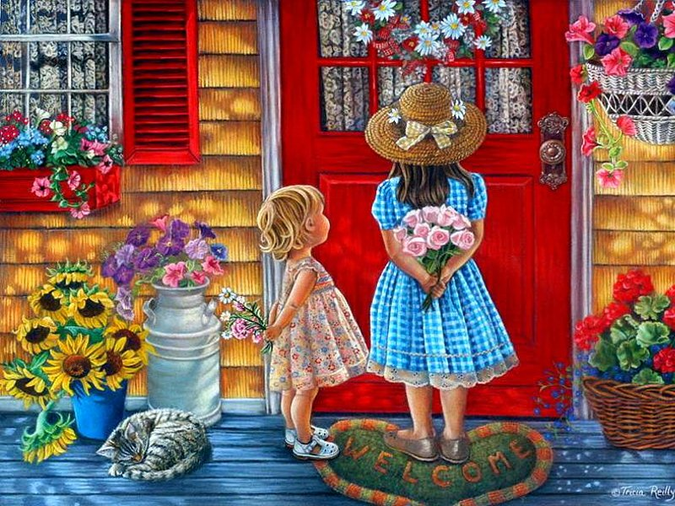
Вы сегодня показали какие вы добрые и дружные ребята. Я горжусь вами.

